Летом процессы роста у детей протекают наиболее интенсивно, что повышает потребность организма в белке. Кроме того, в жаркие дни организм ребенка теряет с потом значительные количества минеральных веществ и . Для покрытия этих дополнительных затрат требуется увеличение калорийности и пищевой ценности детского рациона. С другой стороны, в жаркие дни у детей нередко наблюдаются изменения со стороны желудочно-кишечного тракта - ухудшается аппетит.  
Как же, уважаемые родители,  
Вам организовать питание ребенка в летнее время?  
[](http://sadik82.ru/uploads/posts/2015-07/1436447737_38470570_na_kruylyah_lyubvi.jpg)[[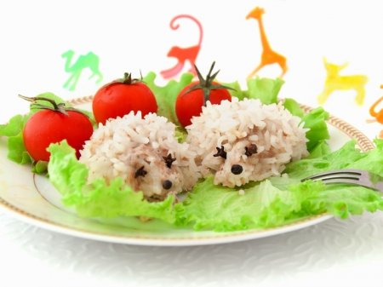](http://sadik82.ru/uploads/posts/2015-07/1436447715_kh1.jpg)](http://sadik82.ru/uploads/posts/2015-07/1436447715_kh1.jpg)  
[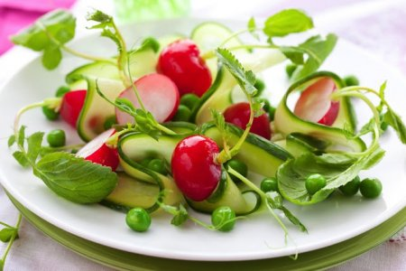](http://sadik82.ru/uploads/posts/2015-07/1436447748_radishcucumbersalad-850x5673.jpg)[[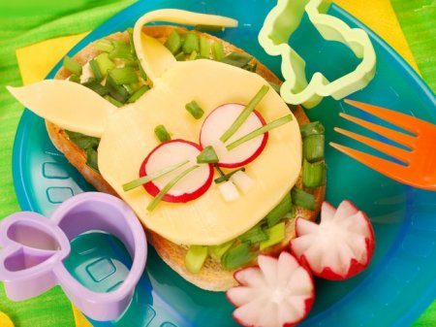](http://sadik82.ru/uploads/posts/2015-07/1436447762_kh6.jpg)](http://sadik82.ru/uploads/posts/2015-07/1436447762_kh6.jpg)

[[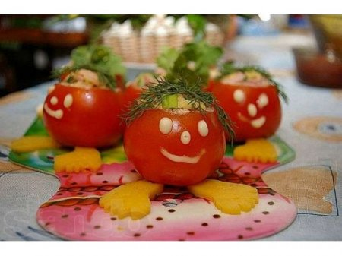](http://sadik82.ru/uploads/posts/2015-07/1436447761_large_8.jpg)](http://sadik82.ru/uploads/posts/2015-07/1436447761_large_8.jpg)

Во-первых, калорийность питания должна быть увеличена примерно на 10-15%. С этой целью в рационе ребенка следует увеличить количество молока и молочных продуктов, в основном за счет кисломолочных напитков и творога, как источников наиболее полноценного белка.  
Летом в рацион ребенка необходимо широко  
включать первые овощи: редис, раннюю капусту, репу, морковь, свеклу, свекольную ботву, свежие огурцы,   
позднее - помидоры, молодой картофель,   
а также свежую зелень (укроп, петрушку, салат, зеленый лук, щавель, крапиву и др.)  
ВНИМАНИЕ!   
В жаркие летние месяцы режим питания рекомендуется изменить таким образом, чтобы обед и полдник поменялись местами.  
Этот режим является более физиологичным. Дело в том, что особенно в жаркое полуденное время, когда аппетит у ребенка резко снижен, ему предлагается более легкое питание, состоящее, в основном, из кисломолочного напитка, булочки или хлеба и фруктов.   
Ребенок легко справляется с такой пищей, после чего его укладывают на дневной сон. Отдохнувший и проголодавшийся после легкого "перекуса", ребенок с удовольствием съест весь обед, состоящий из наиболее калорийных богатых белком блюд.  
Повышение суточной калорийности питания ребенка может быть достигнуто также за счет повышения пищевой ценности завтрака. В него рекомендуется включать какое-либо богатое белком блюдо (мясное, рыбное, творожное, яичное). Это также физиологически более обоснованно, так как после ночного сна, в прохладное утреннее время дети едят с большим аппетитом.  
В летнее время, кроме общепринятых четырех приемов пищи,   
ребенку можно дать еще и пятое кормление   
в виде стакана кефира или молока перед сном.   
Это особенно рационально в том случае, когда ужин дается в более ранние сроки, а время укладывания ребенка на ночной сон несколько отодвигается из-за большой продолжительности светового дня.  
В летнее время необходимо обращать внимание на соблюдение питьевого режима.   
В жаркие дни значительно повышается потребность организма в жидкости. Поэтому необходимо всегда иметь запас свежей кипяченой воды, а еще лучше - отвара шиповника, несладкого компота или сока. Тогда будет исключена возможность использования ребенком сырой воды, особенно в загородных условиях, которая может создать опасность возникновения расстройства пищеварения.  
Употребление сырых соков - это еще один шаг к здоровью. Это существенный источник , минеральных солей и многочисленных полезных микроэлементов.[[](http://sadik82.ru/uploads/posts/2015-07/1436447707_001-15.jpg)](http://sadik82.ru/uploads/posts/2015-07/1436447707_001-15.jpg)  
  
  
Во многих соках с мякотью (нектарах) много пектина, а он, как известно, обладает способностью связывать продукты гниения и брожения в кишечнике и в таком виде выводить их из организма. Вот почему нектары могут выступить в роли напитков "защиты" для выведения вредных токсичных веществ из организма.   
Уважаемые папы и мамы, запомните:  
Морковный сок способствует нормализации обмена веществ, улучшая процессы кроветворения и транспорта кислорода, стимулирует физическое и умственное развитие.  
Свекольный сок - нормализует нервно-мышечное возбуждение при стрессах, расширяет кровеносные сосуды.  
Томатный сок - нормализует работу желудка и кишечника, улучшает деятельность сердца, содержит много витамина С.  
Банановый сок - много витамина С.  
Яблочный сок - укрепляет сердечно-сосудистую систему, нормализует обмен веществ, улучшает кроветворение.  
Виноградный сок –   
обладает тонизирующим, бактерицидным, мочегонным, слабительным действием, способствует снижению артериального давления.